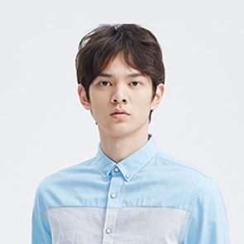
速写
电话：13000000000
邮箱：10000@163.com
微信：1300000000
求职意向：基金分析员
工作经历
MS Office
Photoshop
普通话
英 语
日 语
粤 语
年 龄：24岁
籍 贯：四川成都
民 族：汉族
政治面貌：中共党员
健康状况：良好
20XX-20XX
某某某大学
会计学专业
本 科
校专业奖学金（2次） 国家奖学金
美国大学生数学建模竞赛  全国大学生数模竞赛
全国大学生英语竞赛三等奖
独立负责过大型基金项目，非常成功的规划了XX项目工作；
非常优秀的用户心理洞察力，配合丰富的创意及文案能力。
专业知识的学习以及多年的工作实践，使我积累了丰富的工作经验，并取得了优秀的销售业绩。
自 我 评 价
荣 誉 奖 项
实习经历
XXXX资讯 基金数据分析员
负责欧洲伞状基金的产品开发项目，提前两个月完成该项目，赢得15,000美金的合同；代表基金部门重新设计面试试题，获得部门经理的好评；
连续两次负责设计晨星全球峰会的宣传资料，获得公司CEO的认可。
负责部门工作系统的改进项目，帮助各组每月减少约15%的重复工作量，提高了团队效率
XXXX资讯 基金数据分析员
一年内被提拔为组长，并在后续的三次半年度考核中获得最高评价；
带领6人的团队，积极培养学习型组织，第三方团队报告评价优异；
定期通过邮件或英文电话会议与全球同事讨论项目进程;
应用精益六西格玛方法优化组内工作流程，组内各项指标名列前茅；

简历写作指导
邮件标题 | 应聘岗位+名字+院校（应届毕业生）+手机号
简历照片 | 最好去照相馆专门拍一张正式且职业的证件照，要符合应聘岗位所需的形象和气质。
个人信息 | 囊括重要信息，比如电话、邮箱、、微信号、目标工作地点，政治面貌，还可以包括身高，目标薪资待遇等。
意向岗位 | 很重要，一岗一简历，最多不超过两个，以免让HR怀疑你求职方向和目标不明确，避免使用概括模糊的词语。
教育背景 | 教育经历的罗列要采用倒叙的方式，你的最高学历放在最前面，便于用人单位第一时间了解你的学历状况。包括毕业院校、专业，所学专业课程。若成绩优秀，可以备注平均学分绩点及专业排名。
培训经历 | 遵循岗位匹配原则和证书等级就高靠前的原则，如果有托福和雅思的成绩，可以按照分数高低依次罗列
实习经历 | 实习经验按照与求职岗位的相关度选择1-2个写，最多不超过3个，可按照STAR法则描述，要以结果为导向，强调业绩和成绩，切勿只罗列条目。
获奖情况 | 按照求职相关性依次排列，根据所获奖项的难易程度由前到后依次排列，如果获得奖项比较多，可选择最重要的3-5个罗列。
兴趣爱好 | 可以选择几个代表自己个性，与岗位契合的爱好加以描述；
页数 | 限于招聘季大量应届生简历的集中涌入，HR平均留给每封简历的时间只有30秒左右，因此将简历内容控制在一页纸效果最佳，也有利于突出简历重点；
简历打印 | 使用A4铜版纸（157g）彩色打印；

简历模板编辑指南

- 一：简历图像形状编辑

1、新建WORD文档，文档中插入你的简历图像，

2、鼠标左键点击图像，即可出现裁剪按钮，选择合适形状，一般为圆形、长方形、正方形，选好后便可将图像进行适当裁剪；
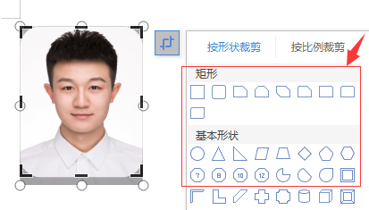
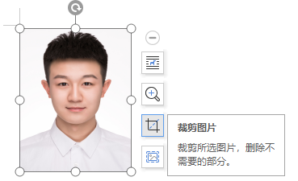

- 裁剪好后，如果是浅色背景图像，为了突出图像，可以设置边框
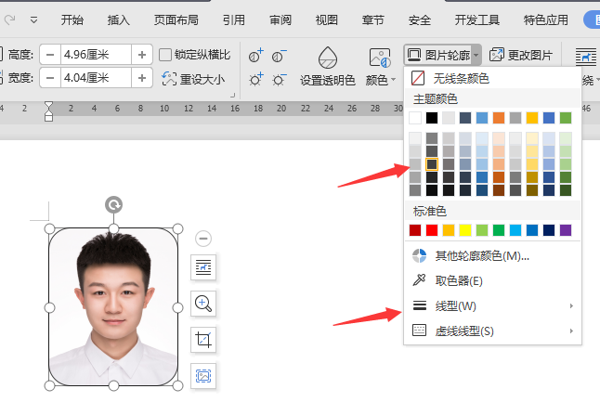

4、最后，设置图像为浮于文字上方，复制到简历模板中，替换掉原来的图像即可。

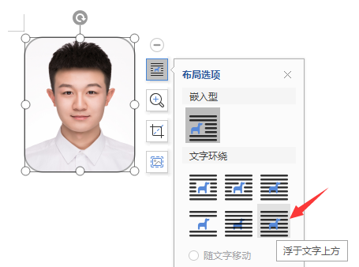

- 二：简历文字和图标编辑
1、删除简历上多余的资料，可以鼠标左击选中后直接删除。
2、可直接在模板上编辑文字，如果需要增加/删减文字，可以调整文本框大小，有时调整时把其他部分也一并改动位置，，可能需要选中文本框，点击右键-取消所有相关组合才可编辑。
3、如果需要使用图标，选中图标后-取消组合-选中你需要的图标，复制后即可进行替换。
- 三：简历检查和保存
- 有无错别字？
- 标点符号有无错误？
- 文字和图标是否对齐？
- 字体字号颜色是否统一？
- 排版是否美观大气统一？
- 最好检查确认3遍，无误后，另存为PDF格式，便于简历打印和网络投递。

